

АДМИНИСТРАЦИЯ СЕЛЬСКОГО ПОСЕЛЕНИЯ ДОБРИНСКИЙ СЕЛЬСОВЕТ ДОБРИНСКОГО МУНИЦИПАЛЬНОГО РАЙОНА ЛИПЕЦКОЙ ОБЛАСТИ РОССИЙСКОЙ ФЕДЕРАЦИИ

ПОСТАНОВЛЕНИЕ

16.07.2018г п. Добринка №83

О внесении изменений в муниципальную программу
«Формирование современной городской среды на территории сельского поселения Добринский сельсовет Добринского муниципального района Липецкой области Российской Федерации на 2018-2022 годы»

В соответствии с постановлением Правительства Российской Федерации от 10.02.2017 № 169 "Об утверждении Правил предоставления и распределения субсидий из федерального бюджета бюджетам субъектов Российской Федерации на поддержку государственных программ субъектов Российской Федерации и муниципальных программ формирования современной городской среды", Приказом Минстроя России от 06.04.2017 № 691/пр "Об утверждении методических рекомендаций по подготовке программ субъектов Российской Федерации и муниципальных программ формирования современной городской среды в рамках реализации приоритетного проекта "Формирование комфортной городской среды" на 2018 – 2022 годы", Уставом сельского поселения Добринский сельсовет Добринского муниципального района Липецкой области Российской Федерации, администрация сельского поселения Добринский сельсовет Добринского муниципального района

ПОСТАНОВЛЯЕТ:

1. Внести изменения в муниципальную программу «Формирование современной городской среды на территории сельского поселения Добринский сельсовет Добринского муниципального района Липецкой области Российской Федерации на 2018-2022 годы» (Прилагаются).
2. Направить указанный нормативный правовой акт главе сельского поселения Добринский сельсовет для подписания и обнародования.
3. Настоящее постановление вступает в силу со дня его обнародования.

Глава администрации
сельского поселения
Добринский сельсовет Н.В. Чижов

Приняты
постановлением администрации
сельского поселения Добринский сельсовет
Добринского муниципального района
от 16.07.2018г. №83

ИЗМЕНЕНИЯ
в муниципальную программу «Формирование современной городской среды на территории сельского поселения Добринский сельсовет Добринского муниципального района Липецкой области Российской Федерации на 2018-2022 годы»,
(утвержденную постановлением администрации сельского поселения Добринский сельсовет Добринского муниципального района №75 от 22.06.2018г)

Статья 1

1.В разделе 5. «Механизм реализации муниципальной программы» пункт 4 изложить в следующей редакции:
«4. План реализации Программы представлен в приложении 5 к муниципальной программе.»;

2. 1.В разделе 6. «Перечень мероприятий муниципальной программы» пункт 3 изложить в следующей редакции:
«3. Перечень общественных территорий и территорий многоквартирных домов, подлежащих благоустройству будет включен в муниципальную программу после проведения общественного обсуждения и утверждения дизайн-проектов согласно приложениям 6 и 7 к муниципальной программе.»;

3.Раздел 7. «Объем видов работ по благоустройству мест общего пользования и дворовых территорий МКД» муниципальной программы изложить в следующей редакции:

«7. Объем видов работ по благоустройству мест общего пользования

и дворовых территорий МКД

1. Для поддержания дворовых территорий и мест массового пребывания населения в технически исправном состоянии и приведения их в соответствие с современными требованиями комфортности разработана настоящая муниципальная программа, в которой предусматривается целенаправленная работа по благоустройству дворовых территорий МКД исходя из:
1) минимального перечня работ:
а) ремонт дворовых проездов;
б) установка скамеек,
в) установка урн для мусора;
г) обеспечение освещения дворовых территорий;
2) дополнительного перечня работ:
а) оборудование детских площадок;
б) оборудование спортивных площадок;
в) озеленение территорий;
г) устройство автомобильных парковок;
д) организация отвода поверхностных вод с дворовых и общественных территорий.
2. Визуализированный перечень образцов элементов благоустройства, предлагаемых к размещению на дворовой территории в соответствии с минимальным перечнем работ по благоустройству указан в приложении 9 к муниципальной программе.
3. Нормативная стоимость (единичные расценки) работ по благоустройству дворовых территорий указана в приложении 8 к муниципальной программе.
4. В программе предусматриваются нижеперечисленные работы по благоустройству общественных территорий:
1) создание, реконструкция, ремонт площадей, парков и скверов;
2) устройство освещения, в т.ч. декоративного;
3) реконструкция пешеходных зон (тротуаров);
4) обустройство детских, игровых и спортивных площадок;
5) приобретение и установка малых архитектурных форм;
6) благоустройство пустырей, очистка водоемов, обустройство родников и т.п.»;

4. Муниципальную программу дополнить приложением 9 следующего содержания:

«Приложение 9
к муниципальной программе "Формирование современной
городской среды на территории сельского поселения Добринский сельсовет Добринского муниципального района Липецкой области Российской Федерации на 2018 - 2022 годы"

Визуализированный перечень образцов элементов благоустройства,
предлагаемых к размещению на дворовой территории в соответствии
с минимальным перечнем работ по благоустройству

№ | Наименование элемента благоустройства | Визуализированное изображение
1 | Асфальтобетонное покрытие дворовой территории | 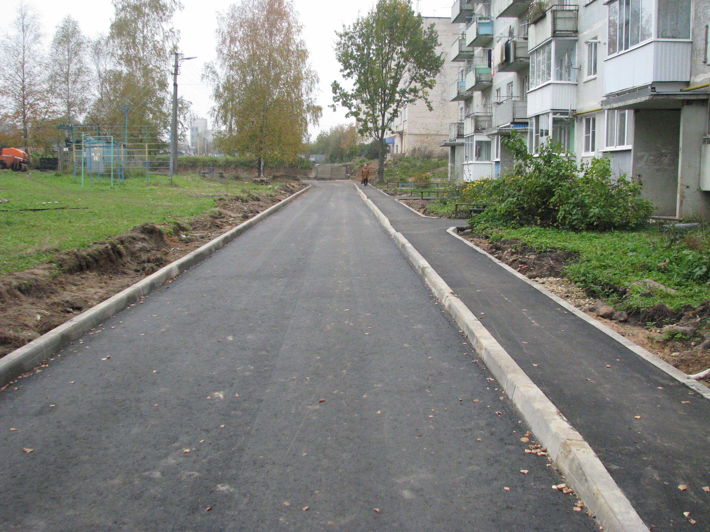
2 | Скамья | Вариант 1:  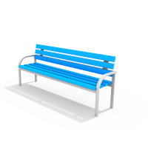  Вариант 2:  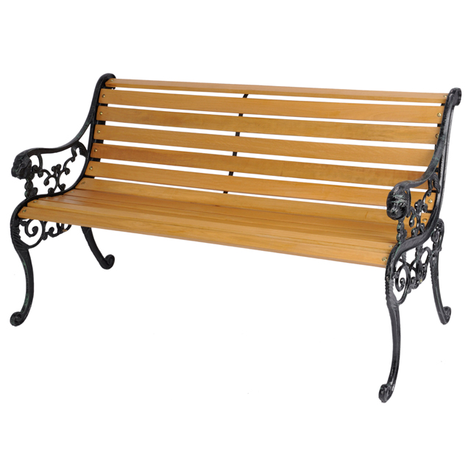
3 | Урна | Вариант 1:  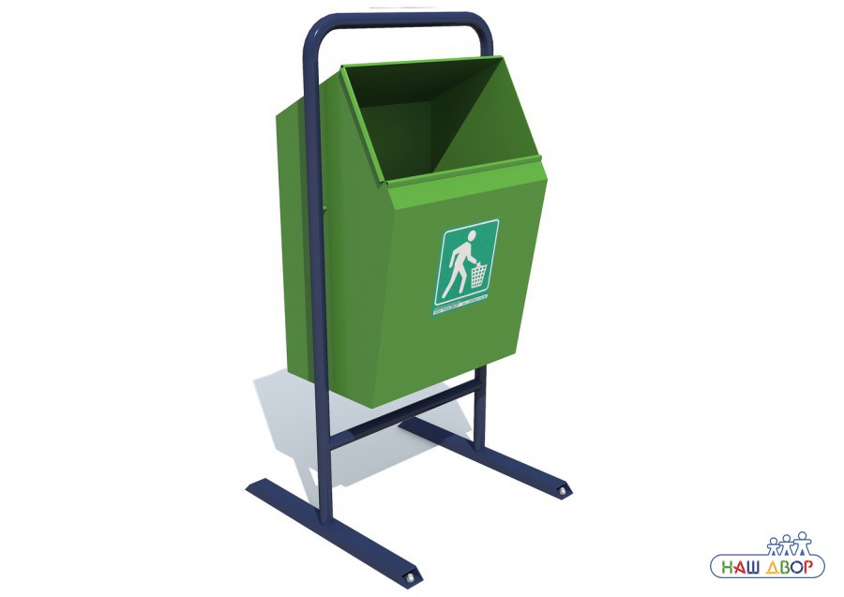  Вариант 2:  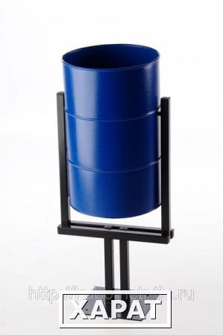
4 | Фонарь уличного освещения светодиодный | 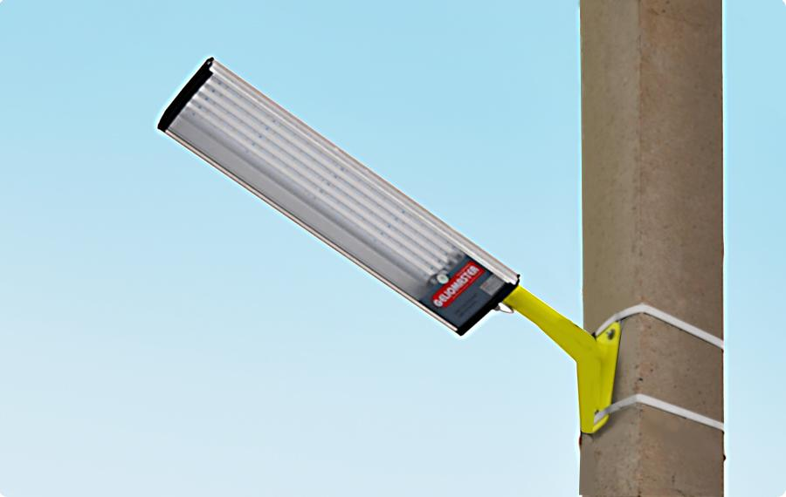
.»
Статья 2
Настоящие изменения вступают в силу со дня его официального обнародования.

Глава сельского поселения
Добринский сельсовет Н.В. Чижов

